DOKUMENTASI JIRA

* **CALENDAR**

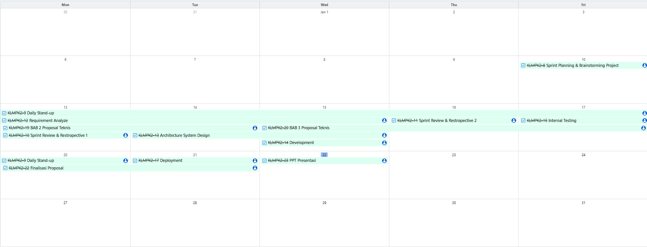

* **Durasi Tugas Tim**

